Hry použité při online hodinách-
„Pustý ostrov“
- Žáci mají určené pořadí
- Já začínám větou: ,, S sebou na pustý ostrov bych si vzal/a…“ a doplním to, co bych si s sebou pravděpodobně vzala (láhev).
- Po mně si přebírá slovo jeden z žáků a začíná větu ,, S sebou na pustý ostrov bych si vzal/a láhev…“ a doplní větu o jeho nápad (baterku), je ale nutné, aby zopakoval věci, které byli řečené již před ním.
- Vzniká tak řetězec slov, které si žáci musí zapamatovat
- Pokud máme dostatek času, tak hru můžeme oživit i tak, že se vytvoří dvojice, kde se společně domluví na 5 potřebných věcech, které by si dvojice vzala s sebou, protože naše loď, na které se nacházíme se potápí a z kajuty si mohou žáci vzít jen něco, mohou vybrat pouze z těch věcí, které jsme použili při hře. Jde zde o domluvu a komunikaci mezi jedním a druhým člověkem.

- Poté utvoříme skupinky spojením několika dvojic, podle počtu žáků vzniknou například 4 skupiny.
- Zde se už komunikuje ve skupině a vybírají se jen 4 věci, které si skupina vezme s sebou na ostrov nejedná jen jeden člověk sám za sebe, ale zodpovídá za celou skupinku a domlouvají se, co se vezme s sebou na ostrov.
- Bohužel na ostrově neztroskotá pouze jeden člověk, ani skupinka ale rovnou celá posádka a pasažéři a teď se vybírají pouze 4 věci, které se musejí vybrat pro celou třídu a zapsat na finální listinu.
- Z každé skupinky se vybere jeden mluvčí a ten prezentuje výběr dané skupiny, obhájí si věci, které chtějí mít na závěrečném listě.
- Tento moment by se měl podobat “soudu“ kde žáci obhajují svůj výběr a chtějí jej mít na závěrečné listině. Ostatní skupiny musí s výběrem souhlasit.
- Na závěr se po domluvě vše sepíše na papír a vyhrává ta skupina, která dostala do finále nejvíc svých produktů
- Učí to žáky asertivitě a naslouchání + pochopení druhých (zjištění proč to tam chtějí, co a jak mysleli)
- Hra na paměť.

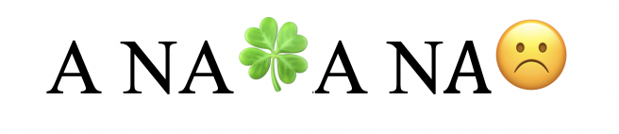
„A naštěstí a naneštěstí“
- Hra na rozvoj kreativity
- Ukázka kontrastu
- Žáci mají určené pořadí
- Jeden hráč startuje hru tím, že položí základní větu například: Jednoho krásného zimního dne otevřela Madlenka okno od své ložnice.
- Ostatní žáci, kteří přebírají slovo musí již před každou větu přidat spojení ,,A naštěstí nebo A naneštěstí“
- Tímto navazují na příběh a doplňují jej, každý přidá přibližně jednu větu, někdy může i dvě. Vytváří kontrast v situacích, musejí být kreativní a přemýšlet tak, aby vytvořili situaci, která neztratí pointu příběhu.
- Vzniká tak tedy příběh: Jednoho krásného zimního dne otevřela Madlenka okno od své ložnice. A naneštěstí jí všechen sníh z okna spadl do postele. A naštěstí byla středa a každou středu maminka pere ložní prádlo…
- Rozvoj kreativity, schopnost držet se logiky textu, spolupráce a návaznost na předchozí věty.
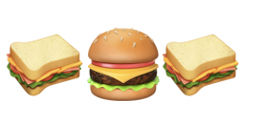
„Chleba (na chleba si dám)“
- Zábavná hra na paměť, pro rozehřátí na začátek hodiny
- Hra začíná větou: Dám si chleba s… následně může žák doplnit cokoliv ho napadne, poté předává slovo někomu jinému, ten má za úkol zopakovat suroviny, které již na chlebu máme a přidat jednu svou.
- Takto se dostáváme klidně i ke 40 surovinám na chlebu a žáci si je musí všechny pamatovat, a to nejen opakováním.
- Jakmile řekneme poslední surovinu na náš ch léb, poslední žák dovrší náš SANDWICH chlebem navrch. Tímto se hra ukončí a na závěr mají žáci za úkol náš celý sandwich nakreslit, aby byli vidět jednotlivé suroviny. Tímto komplexněji ověřujeme paměť i z jiného úhlu než jen opakování slov.

„Příběh po slově“
- S žáky vytváříme příběh. Každý řekne jedno slovo a podle pořadí každý něco do našeho příběhu doplní. Vznikají obohacená souvětí a tím i náš příběh. Ten může, ale nemusí být tematický (například Vánoční)
- Byl, jednou, jeden, malý, trpaslík, který….
- Každý z žáků má jinou představivost a může příběh odklonit úplně jiným směrem a my můžeme krásně pozorovat rozmanitost a různorodost nápadů a myšlenek
- Příběh můžeme bud jen vytvářet anebo si hru ztížit i tak, že si budeme muset předchozí slova pamatovat a před tím, než přidáme svou část musíme zopakovat příběh od začátku a následně na něj navázat.
- Je to jedna z nejoblíbenějších her a vím, že se to zdá nemožné, ale děti si pamatují příběhy, které ONI vymýšlí!
- Rozvoj kreativity a paměti

„Tužku předávám s/bez“ (video)
- Tato hra je ideální pro prezenční formu, ale mně fungovala skvěle i na online hodinách
- Já si určím jeden symbol (může to být slovo, obličej, gesto, pohyb, cokoliv…)
- Všichni si před sebe dáme tužku abychom simulovali její podávání.
- Mám dvě možnosti, bud podávat tužku S (se symbolem, tím že jej při jeho předávání ukážu/předvedu) nebo BEZ (bez symbolu, tím, že jej při předání neukážu/nepředvedu)
- Příklad: Já jsem si vybrala jako svůj symbol ÚSMĚV. Jakmile budu předávat tužku a usměji se u toho, řeknu ,,Předávám tužku S“. Žák si tužku převezme a odpoví ,,Já si přebírám, tužku S a předávám tužku BEZ“ (samozřejmě tyto fráze může měnit podle toho co si myslí)
- Žáci mají za úkol předávat si tužku, zkoušet symboly, pozorovat okolí, co kdo dělá když je S a co kdo dělá, když je BEZ a cílem je přijít na můj SYMBOL.
- Ti kteří symbol uhádnou nechávají si jej pro sebe a pokračují ve hře

„ťup, ťup, ťup, ťup, ťui“ (video)
- Hra s prakticky podobným postupem jako předchozí.
- Žák pracuje s rukou (ukázka na videu) a má za úkol přijít na správné řešení a symbol
- Rozvoj pozornosti, všímavosti
- Řešení je: složení rukou po dokončení práce s rukou

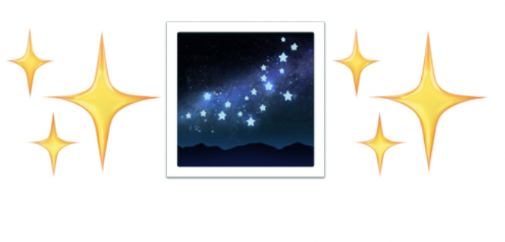
„Vidím/nevidím hvězdy“ (video)
- Opět, tato hra má stejný princip jako dvě předchozí a mezi žáky je velice oblíbená.
- Máme prstýnek, který je předáván po kruhu (v distanční formě můžeme předvést tak, že si každý připraví kroužek, prstýnek nebo náramek před sebe a vezme si jej až na něj přijde řada)
- Jakmile si převezmeme prstýnek podíváme se skrz něj na nebe a řekneme bud VIDÍM/NEVIDÍM HVĚZDY.
- Opět je určen nějaký symbol, na který musejí žáci přijít.

- Řešení je: Vidím hvězdy pouze v případě, že poděkuji za předání prstýnku
- Tato hra má výchovný charakter a nutí žáka přemýšlet nad situací, co kdo udělal…

„Myslím si osobu, zvíře, rostlinu věc“
- Vybereme jednoho žáka, který si myslí jednu věc, osobu, zvíře nebo rostlinu
- My se ho ptáme na otázky, na které on může odpovědět pouze ANO-NE.
- Zprvu se ptáme na obecné věci (Je to zvíře? Jedná se o savce? Má srst? a později se dostáváme do středu dění.
- Žáci se v průběhu hry střídají.
- Valná většina žáků vybírala opravdu obtížnější postavy jako například Walt Disney, Frankenstein, což znamená, že můžete zvolit i obtížnější variantu než jen se zvířaty.

„Reklamace“
- Vyberou se 2 hráči, jeden si zacpe uši nebo odejde z videohovoru
- Ostatní vymyslí nebo jim někdo vymyslí slovo. Každý hráč musí mít jiné slovo!
- Jeden hráč je prodávající druhý reklamuje.
- Prodavač se baví o svém zboží (slově) a reklamující se také baví o zboží (slově), které si koupil. Ale každý hráč má jiné slovo.
- Cílem hry je uhodnout, co má spoluhráč za slovo.
- Rozvoj představivosti, kreativity

„Číšník“
- Z žáků je vybrán jeden číšník a ostatní jsou hosté. Je sehrána klasická scéna příchodu hostů, kteří si vybírají pokrm. (Pokud je žáků ve skupině málo, vybere si každý předkrm, hlavní chod, polévku, nápoj a dezert- Pokud je žáků ve skupině dost, každý si vybere pouze 2 věci)
- Hosté přednesou své objednávky a číšník bude mít za úkol si je zapamatovat.
- Následně má 3 minutky na to, sepsat si do připravených čtverečků (zasedacího pořádku u stolu) pokrmy, které si kdo objednal.
- Pokrmy poté přinese hostům tak, že se vytvoří scéna a číšník “podává- říká“ pokrmy, které si kdo objednal.

